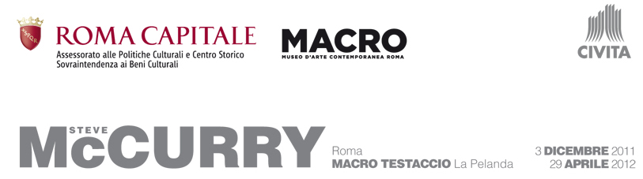

Steve McCurry
Dal 3 dicembre 2011 al 29 aprile 2012
Roma, MACRO Testaccio - La Pelanda

Comunicato stampa

Steve McCurry non è solo uno dei più grandi maestri della fotografia del nostro secolo, premiato diverse volte con il World Press Photo Awards che si può considerare come una sorta di premio Nobel della fotografia, ma è un punto di riferimento, anche in Italia, per un larghissimo pubblico, soprattutto di giovani, che nelle sue fotografie riconoscono un modo di guardare il nostro tempo e, in un certo senso, "si riconoscono".

Nato a Philadelphia nel 1950, Steve McCurry comincia presto a collaborare come fotografo con un giornale locale. Dopo tre anni decide di recarsi in India e comporre il suo primo vero portfolio con immagini del viaggio. Dopo la pubblicazione del suo primo lavoro importante sull’Afghanistan, collabora con alcune delle riviste più prestigiose: Time, Life, Newsweek, Geo e il National Geographic. Inviato su mille fronti di guerra, da Beirut alla Cambogia, dal Kuwait all’ex Jugoslavia, all’Afghanistan, Steve McCurry si è sempre spinto in prima linea rischiando la vita pur di testimoniare gli effetti e le conseguenze dei conflitti in tutto il mondo. Membro dell’agenzia Magnum dal 1985, vincitore molti premi foto giornalistici, Steve McCurry è l’autore del celeberrimo reportage sulla ragazza divenuta icona del conflitto afghano sulle pagine del National Geographic nel mondo.

Dal 3 dicembre 2011 al 29 aprile 2012, Steve McCurry sarà a Roma con una grande mostra allestita al Museo d'Arte Contemporanea di Roma, negli spazi espositivi della Pelanda al MACRO Testaccio. Uno dei maggiori protagonisti del progetto e della cultura dell'immagine in Italia, Fabio Novembre, curerà la mostra e l’allestimento. Le foto sono state scelte non con criteri spazio-temporali, ma per assonanza di soggetti e di emozioni, cercando i fili comuni e gli impensabili legami che accomunano luoghi e persone seppure in latitudini diverse. L’allestimento è pensato come un villaggio nomade con una serie di volumi che si compenetrano tra loro per restituire quel senso di umanità che si respira nelle foto di McCurry.

La mostra comprenderà oltre 200 fotografie: non mancheranno alcune delle icone di McCurry, come il celebre ritratto della ragazza afgana dagli occhi verdi, scattate nel corso degli oltre 30 anni della sua straordinaria carriera di fotografo e di reporter; ma insieme ad una selezione del suo vasto repertorio, saranno presentati per la prima volta i lavori più recenti, dal 2009 al 2011: il progetto the last roll con le 32 immagini scattate in giro per il mondo utilizzando l'ultimo rullino prodotto dalla Kodak, gli ultimi viaggi in Thailandia e in Birmania con una spettacolare serie di immagini dedicate al Buddismo, un lavoro inedito su Cuba.

Ci sarà tutta la storia della ragazza afgana, con scatti mai visti e con il materiale raccolto in giro per il mondo dallo stesso McCurry, che ci fa ripercorrere la storia di quella che è diventata una vera e propria icona.

Sarà infine esposta una selezione delle sue “fotografie italiane", un magnifico omaggio all'Italia nell'anno in cui festeggia il suo 150° anniversario, frutto dei ripetuti soggiorni effettuati nel corso di quest'anno in varie città e regioni, dal Veneto alla Sicilia, appositamente per questo evento.
Dopo averci fatto conoscere i volti e i colori dell'Afghanistan, del Tibet e di quell'immenso crocevia di popoli e culture che è l'Oriente, Steve McCurry ci proporrà un suo sguardo sull'Italia e sugli italiani.

Ogni suo ritratto racchiude un complesso universo di esperienze, storie, emozioni, dolori, paure, speranze. «Ho imparato a essere paziente. Se aspetti abbastanza, le persone dimenticano la macchina fotografica e la loro anima comincia a librarsi verso di te», spiega McCurry. Veterano di National Geographic, sempre in viaggio, più facilmente in qualche parte dell’Asia che non in America, Steve McCurry ha fatto del viaggiare una sua dimensione di vita: «Perché già il solo viaggiare e approfondire la conoscenza di culture diverse, mi procura gioia e mi dà una carica inesauribile».

La mostra è promossa dall'Assessorato alle Politiche Culturali e Centro Storico di Roma Capitale - Sovraintendenza ai Beni Culturali, dal MACRO Museo d’Arte Contemporanea Roma, e da CIVITA, con la collaborazione dell’Agenzia SudEst57.

Steve MC Curry stampa con tecnologia Epson. Una scelta che - come ha avuto modo di dire in varie occasioni – gli permette di ritrovare nelle sue immagini gli stessi colori e le stesse emozioni che ha visto e ricorda del momento in cui ha scattato quella fotografia. Per questo Epson è a fianco di Steve McCurry in questa mostra, e di tutti i fotografi che, per lavoro o per passione, scelgono l’eccellenza.

Ufficio Stampa

Civita
Barbara Izzo, Arianna Diana
Tel. +39 06 692050220-258; Cell 348-8535647
email: izzo@civita.it; www.civita.it

MACRO
Tel. +39 06 6710.70443, email: stampa.macro@comune.roma.it

Assessorato Politiche Culturali e Centro Storico di Roma Capitale
Claudia Lovisetto
Tel.+39 06 67105514; email: claudia.lovisetto@comune.roma.it

Zètema Progetto Cultura
Patrizia Morici
Tel. +39 06 82077371, cell. +39 348 5486548
e-mail: p.morici@zetema.it

Studio Novembre
Michela Bado
Tel. +39 02 504104
email: press@novembre.it



